HALMASHAURI YA MANISPAA YA KIGAMBONI
TAARIFA YA MAENEO YA UWEKEZAJI KATIKA HALMASHAURI YA MANISPAA YA KIGAMBONI
1.0 UTANGULIZI
Halmashauri ya Manispaa ya Kigamboni ilianzishwa baada ya Halmashauri ya Manispaa ya Temeke kugawanywa katika Halmashuri mbili ambazo ni Kigamboni na Temeke kupitia tangazo la serikali Na.512 la tarehe 06 Nov 2015.
Halmashauri ya Manispaa ya Kigamboni ni miongoni mwa Halmashauri nne za Mkoa wa Dar es salaam ambazo ni Halmashauri ya Jiji la Dar es salaam (Manispaa ya Ilala), Ubungo, Kinondoni na Kigamboni yenyewe.
1.1 JIOGRAFIA YA WILAYA YA KIGAMBONI
Upande wa Kaskazini, Kusini na Mashariki, Kigamboni imepakana na Bahari ya Hindi na upande wa Magharibi, imepakana na Wilaya ya Mkuranga na Temeke.
Ufikaji wa Kigamboni unawezeshwa na njia kuu nne ambazo ni Pamoja na barabara itokayo Kongowe kwenda Kigamboni, Kijichi kwenda Kigamboni, Kurasini kwenda Kigamboni kupitia Daraja la Mwalimu Nyerere Pamoja na njia ya ferry kupitia usafiri wa majini (Pantoni)
1.2. UKUBWA WA ENEO
Wilaya Kigamboni ina jumla ya ukubwa wa kilomita za mraba 577.86 na urefu wa ukanda wa pwani ya Bahari upatao kilomita 70 ikiwa eneo kubwa la ardhi likiwa ni tambalale inakadiria kuwa na mwinuko upatao 20 mpaka 50 kutoka usawa wa bahari.

    - RAMANI INAONYESHA WILAYA YA KIGAMBONI

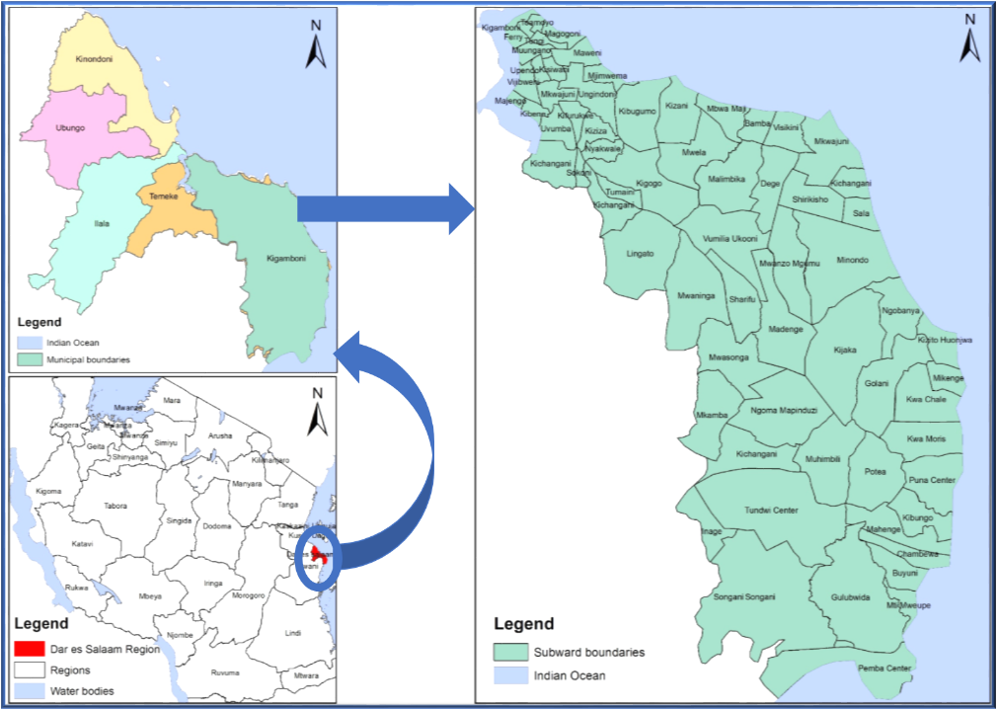

1.3 UTAWALA NA UONGOZI
Halmashauri ya Manispaa ya Kigamboni ina jumla ya tarafa 3, Kata 9 na Mitaa 67. Ina jumla ya Madiwani 13 ikiwa madiwani 9 ni wakuchaguliwa, 3 viti maalum na mmoja ni Mbunge wa Jimbo wa kuchaguliwa, Jimbo la Kigamboni
1.4 IDADI YA WATU
Kwa mujibu wa sensa ya watu na makazi ya mwaka 2012 Halmashauri ya Manispaa ya Kigamboni ilikadiriwa kuwa na jumla ya wakazi 162,932 ikiwa 81,199 ni wanaume na 81733 ni wanawake. Ongezeko la watu linakadiriwa kukuwa kwa wastan wa 5.4% kwa mwaka.

2.0. FURSA ZA UWEKEZAJI ZILIZOPO KATIKA WILAYA YA KIGAMBONI
Wilaya ya Kigamboni ni Halmashauri iliyojaaliwa na rasimali mbalimbali za asili zikiwemo ardhi na Bahari ambapo asilimia 15 tu ya ardhi ndio imeendelezwa kwa sasa,
Fursa zilizopo kwa sasa ni :-
- Uwepo wa hifadhi ya maji safi na saama chini ya ardhi ni rasilimali kubwa kwa Manispaa.
- Ukaribu wa Kigamboni na (CBD) - Kitovu cha Jiji la Dar es Salaamu ni Kichocheo kikubwa cha Uwekezaji
- Daraja jipya la Mwl. Nyerere ni nyenzo kubwa ya Usafiri na usafirishaji kutoka na kuingia Kigamboni na Manispaa nyingine.
- Ukaribu wake na Bandari ya Dar es Salaam ambayo ndio kitovu cha kusafirisha bidhaa na malighafi kutoka na kuingia nchini kunatoa fursa kwa uwekezaji wa viwanda vya Mafuta na Gesi
- Kigamboni ndio Manispaa inayotoa fursa ya viwanda vya Mafuta na gesi (oil Bulk storage & LPG)
- Uwepo wa ardhi iiyopimwa na kupangwa vizuri ambapo asilimia 61 ya Ardhi ya Kigamboni imepangwa na kupimwa kwa matumizi mbalimbali ya kiwemo ya ujenzi wa Viwanda, Biashara na Makazi
- Manipaa ya Kigamboni ina ufukwe wenye urefu usiopungua kilomita 70 unaweza kutumika katika shughuli za uvuvi na Uwekezaji wa Hoteli za Kitalii Pamoja na michezo ya bahari.
- Uwepo wa visiwa vya outer Sinda na Iner Sinda ambavyo vinatoa fursa ya utalii wa ndani na ujenzi wa hoteli za Kitaii.

3.0 MPANGO KABAMBE WA MATUMIZI BORA YA ARDHI
Kutokana na fursa zilizoanishwa hapo juu Halmashauri ya Manispaa ya Kigamboni iliamua kuandaa Mpango Kabambe wa Matumizi bora ya Ardhi ambayo itapelekea kudhibiti uendelezaji holela wa ardhi. (Kigamboni Detailed Framework and Guideline 2019-2039)
Mpango wa matumizi bora ya ardhi uliwasilishwa katika timu ya wataalmu waliokuwa wanaandaa Mpango kabambe wa Mkoa ambao waliufanya mpango wa Kigamboni kuwa sehemu ya Mpango kabambe wa Mkoa wa Dar es salaam.

2.1. RAMANI INAYOONESHA MGAWANYO WA MATUMIZI YA ARDHI (LAND USE PLAN)
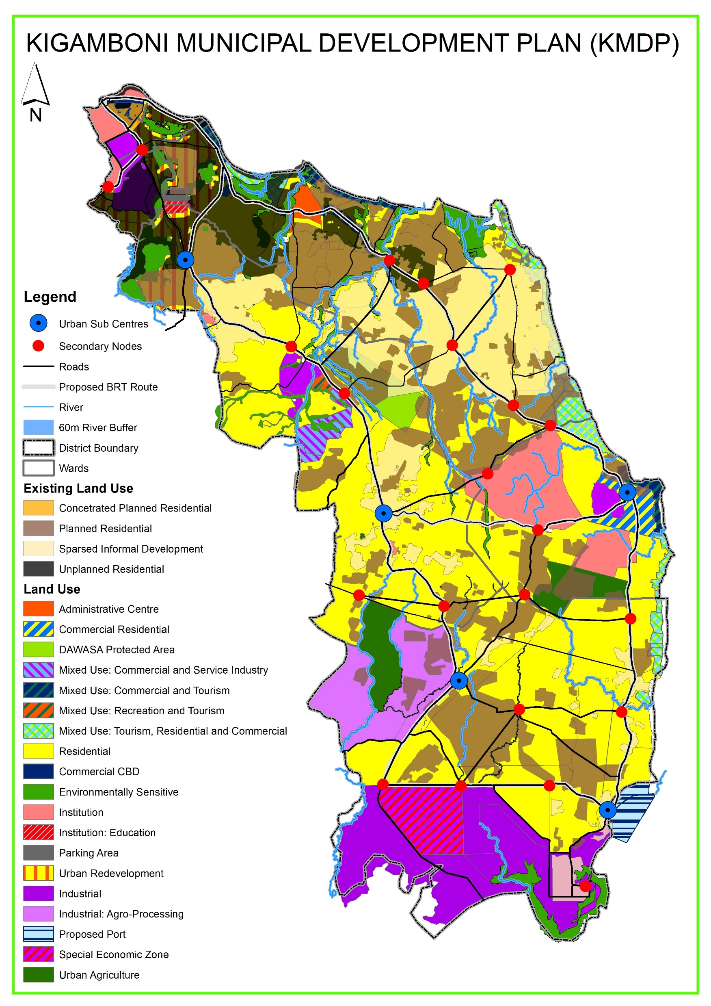

2.1 MAENEO MAALUM YA UWEKEZAJI YALIYOAINISHWA KATIKA MPANGO
i. Eneo la NAFCO (MAKAO MAKUU YA KIUTAWALA NA KIBIASHARA (CBD)
Eneo hili lina ukubwa wa ekari 715 ambazo zimeandaliwa mpango wa kina wa matumizi bora ya ardhi kupitia mchoro Na. KGM1/237/052020 ulioidhinishwa na Wizara ya Ardhi kwa mujibu wa Sheria ya Mipango Miji Na.8 ya Mwaka 2007. Katika mpango wa kina huo umeanisha matumizi mbalimbali yakiwemo matumizi ya Viwanja vya uwekezaji ambao unaukubwa 715 ambavyo vimeshapimwa ni
NA. | MATUMIZI | NAMBA YA KIWANJA | AREA
1. | High tech Industry | P11411 | 26272
1. | High tech Industry | P11459 | 15974
 | High tech Industry |  | 101175
2. | Export processing Zone | P11400 | 39431
3. | High tech Industry | P11415 | 11889
3. | High tech Industry | P11465 | 8188
4. | Commercial zone plots
4. | Commercial zone plots | P11436 | 1675
4. | Commercial zone plots | P11437 | 1536
4. | Commercial zone plots | P11443 | 1536
4. | Commercial zone plots | P11438 | 1536
4. | Commercial zone plots | P11426 | 1536
4. | Commercial zone plots | P11431 | 1999
5 | Financial Zone Institutions
5 | Financial Zone Institutions | P11425 | 1087
5 | Financial Zone Institutions | P11433 | 1225
5 | Financial Zone Institutions | P11424 | 1407
5 | Financial Zone Institutions | P11429 | 1567
5 | Financial Zone Institutions | P11441 | 1536
5 | Financial Zone Institutions | P11430 | 1939
6. | Services trade | P11407 | 14395
6. | Services trade | P11409 | 8726
7. | Hotel Site | P11440 | 4432
 | Hotel Site | P11432 | 5539
8. | Community Hall | P11435 | 4045
9. | Shopping Mall | - | 43390
10. | Sport center | P11442 | 58921
11. | Petro station | P11427 | 4787
12. | Recreational center (Magufuri square) | P11394 | 30880

MWONEKANO WA CBD YA KIGAMBONI
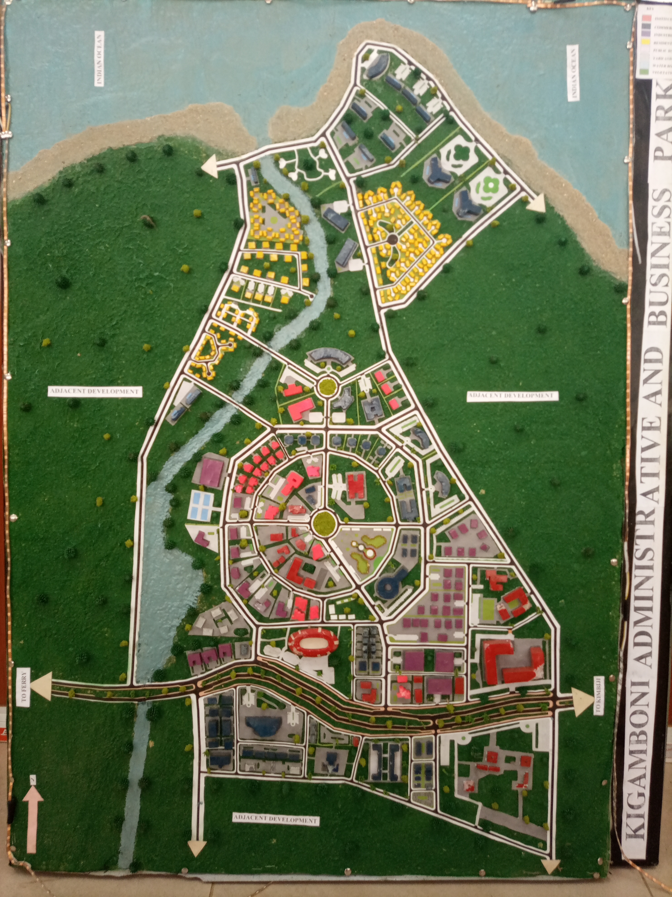
ii. Eneo la Viwanda - Kata ya Pembamnazi
Pembamnazi ni Kata iliyopo katika Halmashauri ya Manispaa ya Kigamboni ipo umbali wa kilomita 65 kutoka Feri kwa kupitia barabara ya Feri. Ili uweze kufika Pembamnazi unaweza tumia njia mbili ambazo Feri- Buyuni Kupitia Mjimwema na Feri- Tundwi Songani- Buyuni kupitia Kibada. Barabara zote mbili zipo chini ya Tanroads na zimewekwa kwenye mpango wa kujengwa kwa kiwango cha lami. Vilevile katika Mpango kabambe wa matumizi ya ardhi njia hizo mbili zimepangwa kuwekwa njia za reli kwa ajili ya kurahisisha usafirishaji wa bidhaa na malighafi kutoka kwenye viwanda vitakavyo jengwa.
Eneo la viwanda limetengwa katika Mtaa wa Tundwi Songani, mpaka sasa Jumla ya viwanja 442 vimepimwa kwa matumizi ya uwekezaji wa viwanda kupitia Wizara ya Ardhi Nyumba na Maendeleoya Makazi kama vilivyoanishwa katika michoro ya mipango miji Na. TEM1/174/072016 Pembamnzi industrial park layout part I-VII
iii. Eneo la Uwekezaji Kata ya Kisarawe II
Kisarawe II ni moja ya kata 9 katika Halmashauri ya Manispaa ya Kigamboni, Kata ambayo barabara kuu ya kutoka Kibada kwenda Kata za Kimbiji na PembaMnazi inapita.Aidha kwa sasa tayari viwanda vya maji ya afya, soda za afya maziwa vimejengwa katika Kata hiyo. Kwa sasa ujenzi wa Kiwanda cha kutengeneza vifaa vya umeme kinaendelea kujengwa kutoka kwa wawekezaji wa kampuni ya Alwedy ambapo vifaa kama trasfoma na nyaya za umeme na aina nyingine za vifaa vya umeme zitatengenezwa na ujenzi unaendelea.
MAENEO YALIYOPO KATA YA KISARAWE II KWA AJII YA UWEKEZAJI
NA | MTAA | MATUMIZI | UKUBWA WA ENEO | HALI HALISI
 | Lingato | Dampo la kisasa | Ekari 159 | Mpango umeidhinishwa na Wizara ya ardhi, halijaendelezwa
 | lingato | Viwanda | Ekari 50 | Mpango wa matumizi umeidhinishwa na Wizara ya Ardhi
 | Kigogo | Viwanda | Ekari 400 | Viwanja vimepimwa na miundombinu imeshafika ikiwemo Umeme, Maji na Barabara (developers)
 | Mwaninga | Viwanda | Ekari 300 | Viwanja vimepimwa na miundombinu imeshafika ikiwemo Umeme, Maji na Barabara (Developer)

iv.Maeneo mengine yanayomilikiwa na Halmashauri ya Manispaa ya Kigamboni ambayo yapo nje ya Mipaka ya Manispaa ya Kigamboni
NA. | ENEO | WILAYA LILIPO | IDADI YA NYUMBA | UKUBWA WA ENEO | ENEO HUSIKA | SHUGHULI INAYOPENDEKEKEZWA
1. | Chang’ombe chamwenyewe | Temeke | 4 | 3200 | Chang’ombe | Ujenzi wa nyumba za kisasa za ghorofa
2. | Mtoni sabasaba (kwa Azizi Ali (1) | Temeke | 1 | 5243 | Mtoni Sabasaba | Parking ya magari makubwa
3. | Mtoni sabasaba (kwa Azizi Ali (2) | Temeke | 1 | 3767 | Mtoni Sabasaba | Parking ya magari makubwa
5. | Oysterbay (Masaki) | Kinondoni | 1 |  | 57B winding Avenue | Ujenzi wa nyumba za kuishi na Ofisi

Vilevile Halmahauri ya Manispaa ya Kigamboni inajumla ya Viwanja 300 kwa ajili ya makazi vilivyopimwa katika Mtaa wa Lingato, Kata ya Kisarawe II.
Nawasilisha

Erasto N. Kiwale
MKURUGENZI WA MANISPAA KIGAMBONI

